DATUM: 05.07.2019
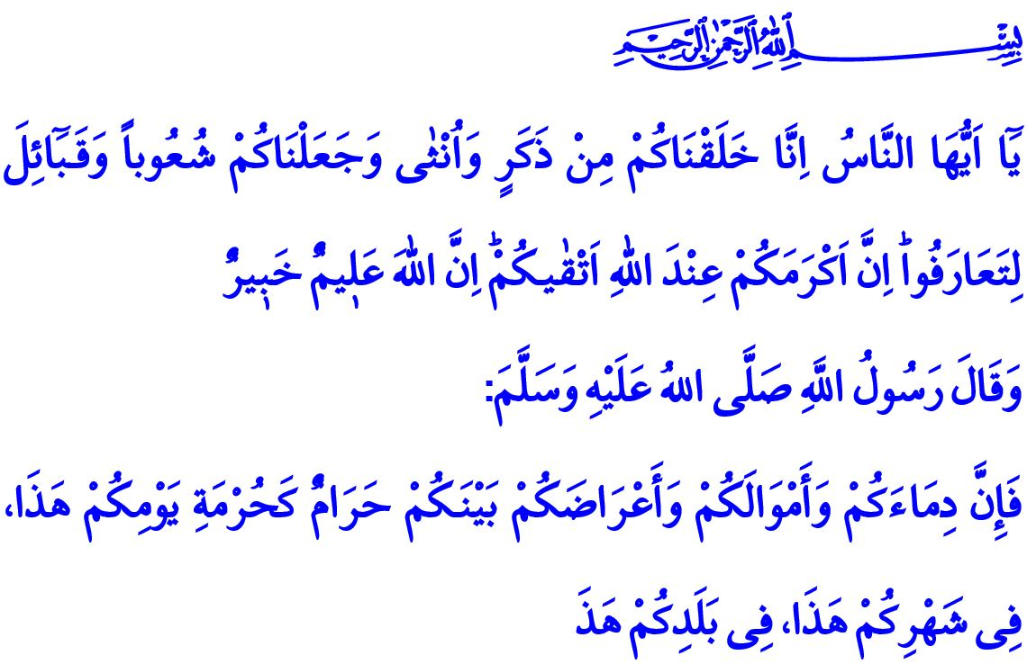
SCHONUNG DER GENERATION: EINE TUGENDHAFTE GENERATION, EINE FRIEDLICHE ZUKUNFT
Werte Muslime!
In dem Vers, den ich las befiehlt unser allmächtiger Rabb: “Oh Ihr Menschen! Zweifellos haben wir euch aus einem Mann und einer Frau erschaffen und euch in Stämme und Völker aufgeteilt, damit Ihr aneinander kennenlernt und Euch mögt. Gewiss, der Geehrteste bei Allah ist der Gottesfürchtigste von euch. Gewiss, Allah ist allwissend und allkundig.”
Und in dem Hadith, den ich las, befiehlt unser geliebter Prophet (s.a.s.):“ Oh Menschen! Genauso wie das Tag des Opferfestes in diesem Monat Dhul-Hidscha, in dieser Stadt Mekka, sind auch Euer Blut, Eure Güter und Eure Ehre heilig.”
Verehrte Gläubige!
Wenn der allmächtige Allah es will, kommt der Mensch von den Eltern zur Welt, die er gewährt hat, und mit dem Geschlecht, das er ernannt hat. Die Erschaffung des Menschen unterschiedlichen Geschlechts als Frau und Mann ist eines der Beweise von Allah’s Existenz und Macht. Denn es ist der allmächtige Allah, der seit Adam und Eva die Frau und den Mann mit unterschiedlichen Fähigkeiten und Überlegenheiten ausstattet, sie als Ehepartner füreinander bestimmt und ihre Generationen vervielfacht.
Die Erschaffung von Menschen als Männer und Frauen ist der Wille unseres Rabb und eine Notwendigkeit der göttlichen Gesetze und enthält viele Weisheiten. Unsere Aufgabe als Diener ist es, diesen Willen zu respektieren; beiden Geschlechtern Achtung zu erweisen, Gerechtigkeit und Barmherzigkeit zwischen ihnen herzustellen.
Werte Muslime!
Unser Rabb fordert von uns, ein Leben in Übereinstimmung mit unserer Schöpfung, der Würde und Ehre des Menschseins zu führen. Er befiehlt uns, zu heiraten und eine Familie zu gründen, um gläubige und gesunde Generationen aufzuziehen. Unsere Generation zu wahren und unsere Zukunft zu sichern, ist die Pflicht von uns allen als ein gläubiger Diener. Die Sicherheit der Generation ist ebenso wertvoll und unantastbar wie der Schutz menschlichen Lebens und Vermögenssicherheit. Unsere Keuschheit und unsere Würde, unsere Bemühungen im Halal-Rahmen zu leben, sind heilig.
Werte Gläubige!
Die Familie ist die wertvollste Einrichtung, die zum Schutz der Keuschheit, Ehrwürdigkeit und der Rechte sowohl von Männern und als auch von Frauen beiträgt. Das Familienleben errichtet Vertrauen und Frieden unter uns. Alle Arten von Gedanken und Verhaltensweisen, welche die Familie ignorieren und die Familienstruktur stören, zielen eigentlich auf soziale Beziehungen ab.
Damit eine Gesellschaft hoffnungsvoll in die Zukunft blicken kann, sollten vor allem die jüngeren Generationen, die das Alter der Ehe erreicht haben, dazu ermutigt werden, eheliche Partnerschaften zu gründen. Denn die Familie ist seit gestern bis heute der älteste und verwurzelteste Heim und die zuverlässigste Festung, die gewährt wurde, damit das Menschenskind auf eine gesunde Weise seine Generation aufrechterhält und ein zivilisiertes Leben führt.
Verehrte Muslime!
Die Ehe ist der heiligste Vertrag mit Allah's Gebot und der Sunna des Propheten. Ehe bedeutet sowohl Glück als auch Verantwortung für den Mann und die Frau. Außereheliche Partnerschaften und "freie Ansätze", die man versucht unter dem Namen "geschlechtliche Freiheit" weiterhin auf der Tagesordnung zu halten, sind weit davon entfernt, die Ehrwürdigkeit und die Rechte sowohl der Frau als auch des Mannes zu schützen. Eine Partnerschaft ohne eine legitime und gültige Ehe wurde von Allah verboten. Einen Weg zu beschreiten, der haram ist, bringt keinen Segen. Denn haram ist immer trügerisch, zerstörerisch, schädlich für den Menschen und ein Nachteil für die Gesellschaft.
Werte Muslime!
Genau wie unsere Rasse, unsere Farbe und unsere Lebensdauer wurde auch unser Geschlecht vom höchsten Schöpfer bestimmt. Es ist gegen die Sunna, mit den Codes der natürlichen Veranlagung zu spielen und zu versuchen, die Eigenschaften zu verändern, die von der Schöpfung herrühren. Bemühungen, die in das Geschlecht eingreifen und zur Geschlechtslosigkeit führen, bereiten nicht nur die Katastrophe des Einzelnen, sondern einer ganzen Generation vor. Den göttlichen Willen zu ignorieren, indem man die Wahl des Geschlechts als einen persönlichen Bereich der Freiheit darstellt, ist Überschreitung und Abweichung von der Knechtschaft. Historisch haben alle Glauben solche Auffassungen nachdrücklich abgelehnt und verurteilt.
Verehrte Gläubige!
Es sind die religiösen und moralischen Werte, welche die Nationen am Leben erhalten. Wenn diese Werte verletzt werden, beginnt die Auflösung in der Gesellschaft und unsere Zukunft gerät in Gefahr. Unser Rabb teilt uns mit, dass viele Völkerstämme in der Geschichte vernichtet wurden, weil sie in Bezug auf Offenbarungen ihre Ohren zugehalten haben und verdorben sowie abartig waren. Im Koran wird der Aufruf von Lot an seinen Stamm, der seine makellose menschliche Natur verdorben hat, wie folgt erwähnt: “Wir sandten auch Lot als einen Propheten. Er sprach zu seinem Volk: Macht Ihr hässliche Sachen, die kein Mensch vor Euch getan hat? Tatsächlich, Ihr verlasst Frauen und geht lustvoll auf Männer zu. In der Tat Ihr seid eine Gemeinschaft, die entgleist ist.”
Werte Gläubige!
Nehmen wir uns ein Beispiel an Stämmen, die wegen ihrer Wildheit und Überschreitung zerstört wurden. Lasst uns bemühen, ein anständiges Leben in Übereinstimmung mit unserer menschlichen Natur zu führen. Lasst uns die Ehre und die Würde der Menschheit wie unser Leben heilig anerkennen und schützen. Bleiben wir weg von Exzessen und Hässlichkeiten, welche die Erhabenheit von Männern und Frauen verletzen könnten. Lassen Sie uns unsere Töchter und unsere Söhne würdigen und pflegen, so wie sie es verdienen. Vergessen wir nicht, dass das Aufziehen einer gesunden Generation darin besteht, unsere Kinder, Jugendliche auszubilden, den Bewusstsein zu stärken und zu schützen in Bezug auf abartige Auffassungen und dass wir alle in diesem Punkt eine Verantwortung tragen.

Hucurât, 49/13.
Buhârî, İlim, 9; Müslim, Kasâme, 30.
A’râf, 7/80, 81. Direktoriat für religiöse Dienstleistungen

